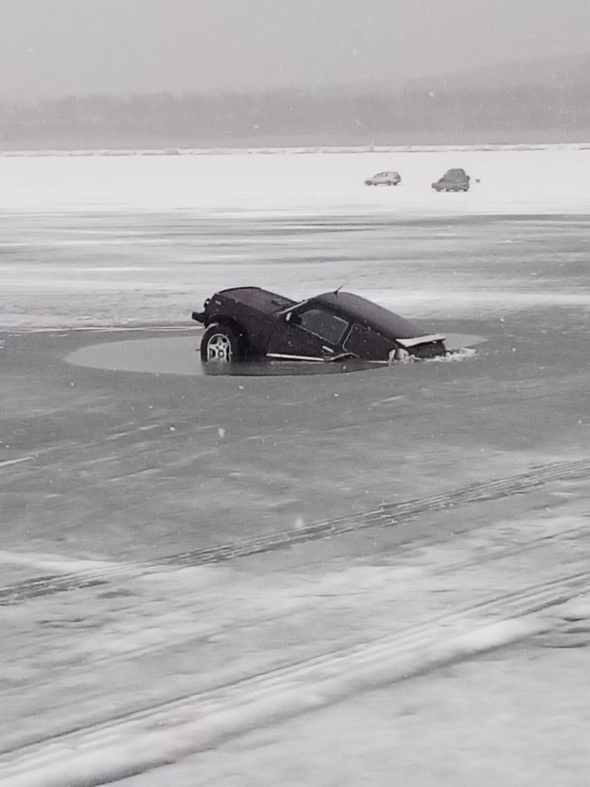

Внимание ! Весенний лёд особенно опасен!

Наступили теплые весенние дни, когда среднесуточная температура стремится к положительным значениям. Ледовый покров на реках, прудах , озерах меняет свою структуру, становится рыхлым, напитанным водой. Структура льда становится игольчатой и не выдерживает ни какой нагрузки, хотя на вид лёд ещё кажется толстым и прочным. При воздействии на такой лед, он рассыпается на множество мелких игольчатых льдинок. Процесс разрушения такого льда очень быстрый, особенно под воздействием атмосферных осадков в виде дождя и порывов ветра. В связи с этим обстановка на водоёмах становится сложной и опасной. Особенно для людей которые подвержены фанатичной страсти к подледному лову рыбы. Они позволяют себе не только выход на весенний лед, но и выезд на лёд на транспорте. Такие бездумные действия кроме беды ни к чему хорошему привести не могут. Особенную тревогу вызывает акватория Сыдинского залива реки Енисей, Красноярское водохранилище в районе с. Лебяжье Краснотуранского района, залив Джойская Сосновка Саяно-Шушенского водохранилища, протока Минусинская р. Енисей. Анализ происшествий на этих участках показывает, что практически каждый год здесь гибнут люди позволившие себе выезд на тонкий лёд. Не смотря на предпринимаемые меры, оперативное патрулирование межведомственных групп, обстановка на водоёмах остаётся сложной. Призываем всей любителей подлёдного лова рыбы, любителей отдыха на природе к разумному поведению на тонком весеннем льду. Воздержитесь от выхода, тем более выезда на лёд, чтобы не случилось беды.

Будьте осторожны! Весенний лёд особенно опасен!

Старший госинспектор ГПС-1 Минусинского инспекторского участка ГИМС Машканцев А.В.